**МИНИСТЕРСТВО ОБРАЗОВАНИЯ РЕСПУБЛИКИ БЕЛАРУСЬ УЧРЕЖДЕНИЯ ОБРАЗОВАНИЯ “БРЕСТСКИЙ ГОСУДАРСТВЕННЫЙ ТЕХНИЧЕСКИЙ УНИВЕРСИТЕТ”**

**КАФЕДРА ИНТЕЛЛЕКТУАЛЬНЫХ ИНФОРМАЦИОННЫХ ТЕХНОЛОГИЙ**

Лабораторная работа №9

По дисциплине “Основы алгоритмизации и программирования”

Тема: «Пользовательские функции»

**Выполнил:**

Студент группы ИИ-23 Макаревич Н.Р.

**Проверила:**

Гирель Т.Н.

**БРЕСТ 2022**

**Вариант 2**

**Цель работы:** изучить основные принципы написания пользовательских функций, ознакомиться с возможностями передачи данных в функции и получения результата по итогам работы функции; реализовать собственные функции для обработки данных составных и простых типов.

**Задания по варианту:**

1. **Решить задачу:** Описать функцию NMax(A, N) целого типа, находящую номер максимального элемента вещественного массива A размера N. С помощью этой функции найти номера максимальных элементов массивов A, B, C размера NA, NB, NC соответственно.

**Схема решения задачи 1:**

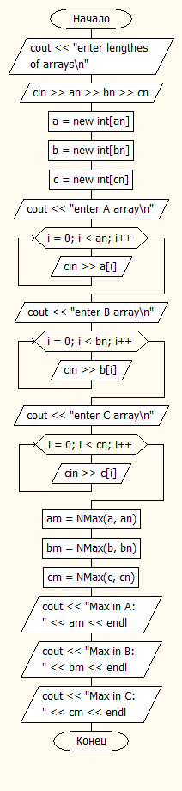 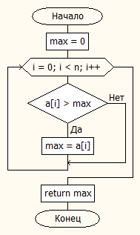

**Решение задания 1:**

#include <iostream>

using namespace std;

int NMax(int a[], int n)

{

int max = 0;

for (int i = 0; i < n; i++)

{

if (a[i] > max)

max = a[i];

}

return max;

}

int main()

{

cout << "enter lengthes of arrays\n";

int an,bn,cn;

cin >> an >> bn >> cn;

int* a = new int[an];

int* b = new int[bn];

int* c = new int[cn];

cout << "enter A array\n";

for (int i = 0; i < an; i++)

cin >> a[i];

cout << "enter B array\n";

for (int i = 0; i < bn; i++)

cin >> b[i];

cout << "enter C array\n";

for (int i = 0; i < cn; i++)

cin >> c[i];

int am, bm, cm;

am = NMax(a, an);

bm = NMax(b, bn);

cm = NMax(c, cn);

cout << "Max in A: " << am << endl;

cout << "Max in B: " << bm << endl;

cout << "Max in C: " << cm << endl;

return 0;

}

**Результат:**

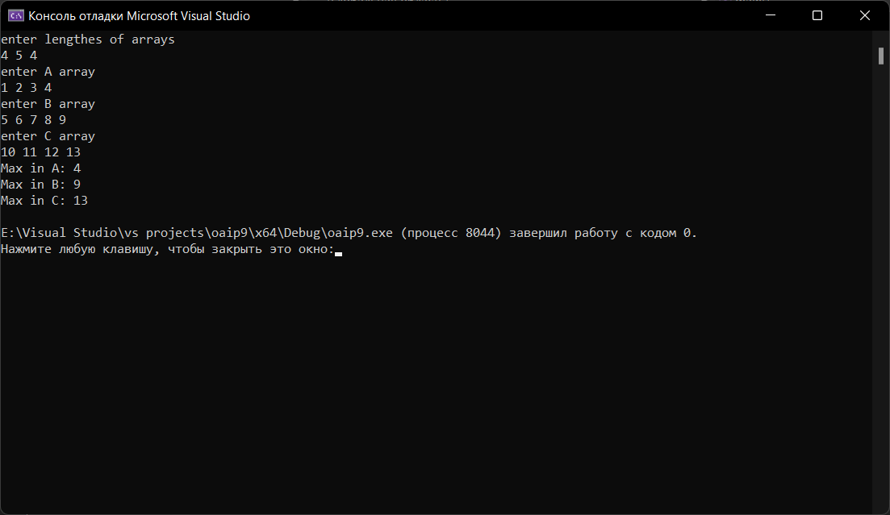

1. **Решить задачу:** Описать функцию FillStr(S, N) строкового типа, возвращающую строку длины N, заполненную повторяющимися копиями строки-шаблона S (последняя копия строки-шаблона может входить в результирующую строку частично). Используя эту функцию, сформировать по данному числу N и пяти данным строкам-шаблонам пять результирующих строк длины N.

**Схема решения задачи 2:**

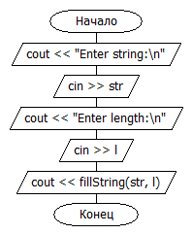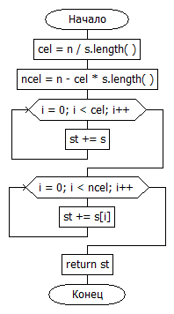

**Решение задания 2:**

#include <iostream>

#include <string>

using namespace std;

string fillString(string s, int n)

{

string st;

int cel = n / s.length();

int ncel = n - cel * s.length();

for (int i = 0; i < cel; i++)

st += s;

for (int i = 0; i < ncel; i++)

st += s[i];

return st;

}

int main()

{

cout << "Enter string:\n";

string str;

cin >> str;

cout << "Enter length:\n";

int l;

cin >> l;

cout << fillString(str, l);

}

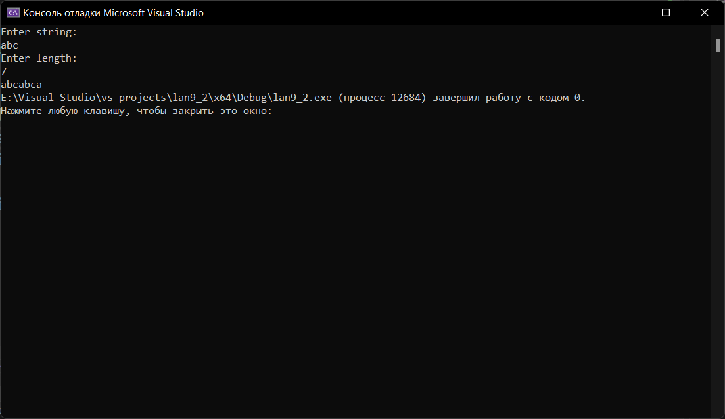

1. **Решить задачу**

Описать рекурсивную функцию Fact2(N) вещественного типа, вычисляющую значение двойного факториала

                                 N!! = N·(N–2)·(N–4)·…

**Схема решения задачи 3:**

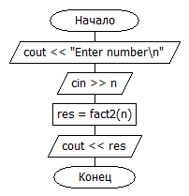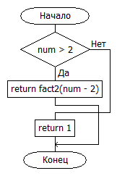

**Решение задания 3:**

#include <iostream>

using namespace std;

int fact2(int num)

{

if (num > 2)

return num * fact2(num - 2);

return 1;

}

int main()

{

cout << "Enter number\n";

int n;

cin >> n;

int res = fact2(n);

cout << res;

}

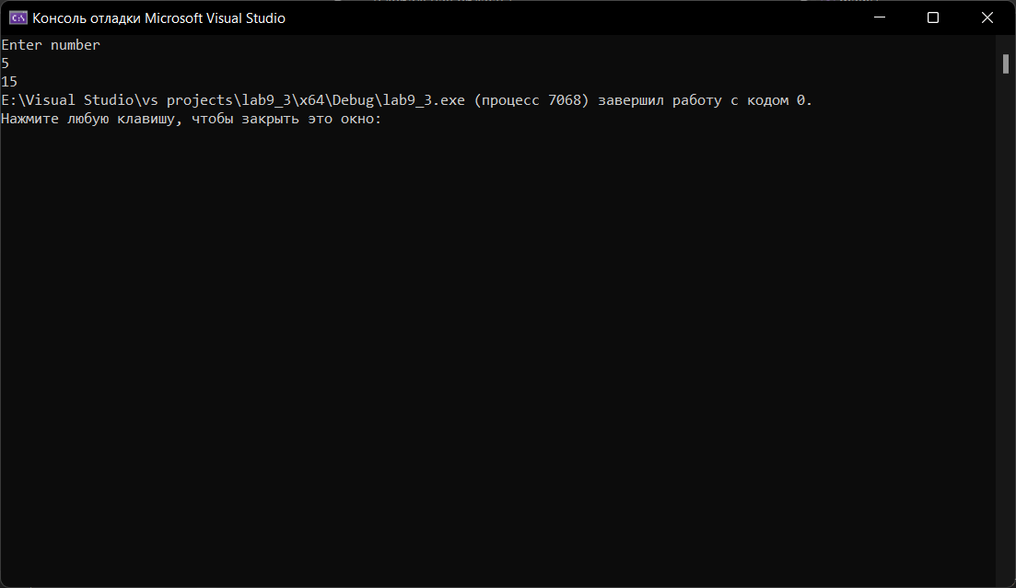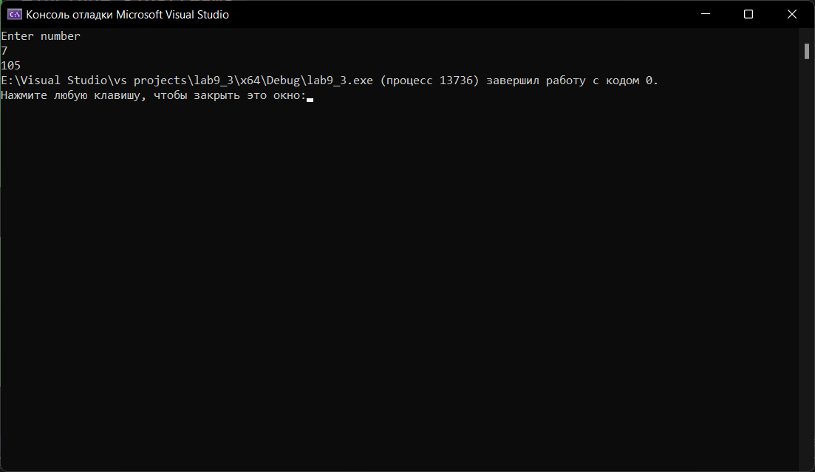

**Вывод:** изучил основные принципы написания пользовательских функций, ознакомился с возможностями передачи данных в функции и получения результата по итогам работы функции; реализовал собственные функции для обработки данных составных и простых типов.